1. Comunicación

Según John Fiske: “Interacción social por medio de mensajes”. “Producción e intercambio de sentido” “Es un área de estudio” “La comunicación es central en la vida de la cultura. Sin comunicación la cultura muere. (PONER CUALQUIER ESCENA DONDE SE COMUNIQUEN)

1. Comunicación verbal:

Envuelve al lenguaje y sus expresiones, la vocalización y escritura.

Es la más usada, Es posible ejercer control consciente. A razón de esto, muchos autores la consideran la menos confiable como indicadora de sentimientos e ideas. (PONER PARTE DE LA PELÍCULA EN LA QUE SE ENVÍAN CARTAS)

1. Comunicación no verbal

Es todo lo que no son palabras ni escritura, es lo que contribuye al mensaje.

Es un estímulo contextual, no es posible ejercer control consciente, por lo que es considerada por diversos autores como la más confiable en cuanto a indicador de verdaderos sentimientos e ideas.

(PONER EJEMPLO DONDE ÉL CORPORALMENTE CON UN GESTO Y SIN HABLAR ASUSTA AL NOVIO DE LA HIJA DEL PARALÍTICO)

1. Kinésica:

Área del conocimiento que estudia la expresión de los mensajes no verbales corporales (gestos/posturas)

Gestos y movimientos corporales, expresiones faciales, la mirada, el tacto.

(SACAR UN FRAGMENTO EN DONDE OBSERVEMOS RIÉNDOSE A PHILLIPE Ejemplificando de esta forma que con la simple expresión facial a pesar de no poder mover nada que su rostro y cuello se percibe su estado de ánimo.

1. Diacrítica:

Área del conocimiento que estudia los códigos de vestuario, el arreglo personal, y el uso de distintivos (religiosos/corporativos).

SACAR EL FRAGMENTO DE LA PELÍCULA EN LA QUE SE OBSERVAN LOS ZAPATOS DE TODOS LOS ENTREVISTADOS Y LOS ZAPATOS Y ROPA DRISS DIFIEREN DE LA DE LOS DE LOS DEMÁS.

1. Proxémica:

Área del conocimiento que estudia la expresión de los mensajes no verbales con el uso del espacio y la influencia que tienen determinados espacios sobre él, al igual que la manera en que responde a ellos. (SACAR FRAGMENTO DE LA PELÍCULA HACIENDO UN VERSUS ENTRE LA DISTANCIA QUE HABÍA ENTRE LA SECRETARIA QUE EN ESE MOMENTO ENTREVISTABA AL INICIO Y AL MOMENTO DE DESPEDIRSE (CUANDO LE DICE DEL TRIO), DONDE SE PODÍA VER YA MÁS CONFIANZA Y CERCANÍA).

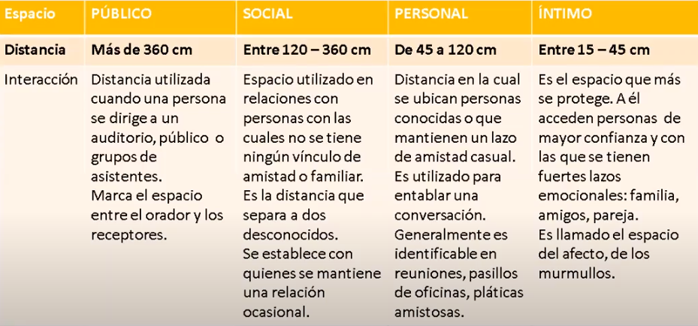

1. Paralingüística

Área del conocimiento que estudia el uso y la tonalidad de la voz.

Aquí entra el ritmo y el volumen al hablar.

(PONER ALGUNA ESCENA EN LA QUE APAREZCA EL CHERO HABLANDO FUERTE O ALGI ASÍ)

1. Comunicación gráfica

Son todas las ilustraciones que apoyan o complementan la comunicación verbal para transmitir una idea y/o mensaje completo.

Utiliza la imagen como objeto de percepción.

Está al margen de los idiomas, por lo que cada imagen está dotada de significados.

(PONER LA FOTO QUE LE ENVÍA A LA CHICA CON QUIEN SE MANDA CARTAS, PONER LA FOTO ACTUAL Y LA QUE MANDÓ ANTIGUA)

1. No visual